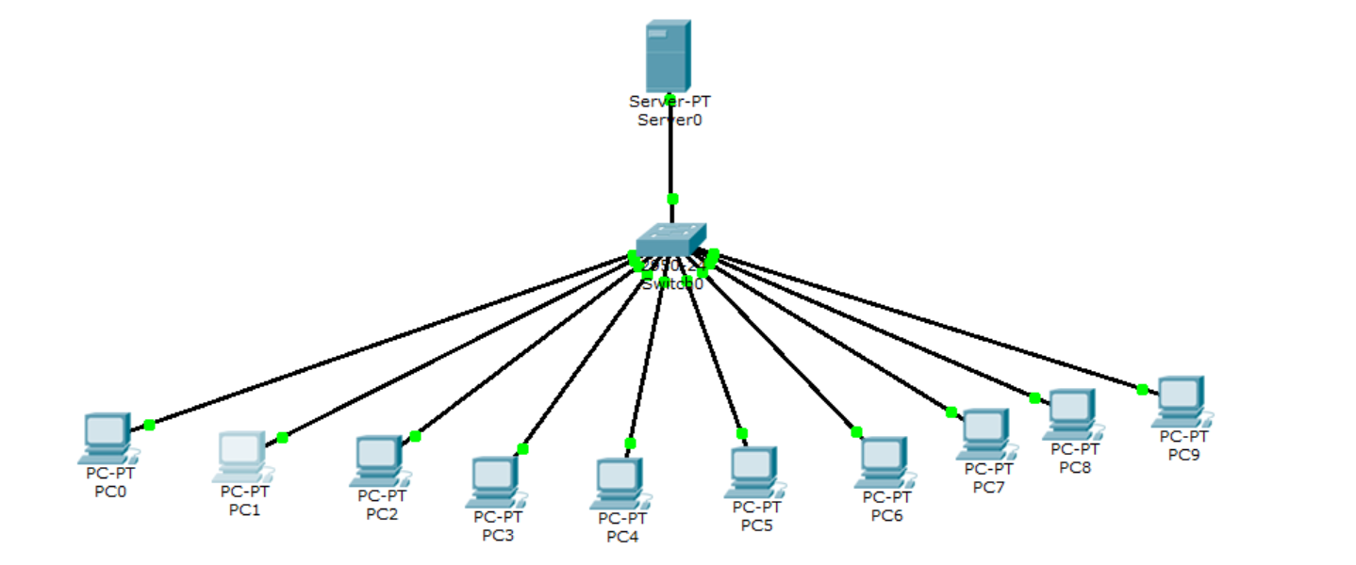

Todas as máquinas respondem?

Sim

8. Responda as seguintes questões:

a) Houve troca em algum endereço IP? Por quê?

Houve troca nos dois endereços IP, pois os dois computadores se livraram do seu endereço DHCP e depois pediram um novo endereço.

b) O que faz o comando ipconfig com o parâmetro /release?

ipconfig /release diz ao seu computador para se livrar de seu endereço IP.

c) O que faz o comando ipconfig com o parâmetro /renew?

ipconfig /renew diz a ele para pedir um novo endereço ao servidor DHCP.

d) Insira mais quatro PCs e conecte ao switch e os configure para DHCP.

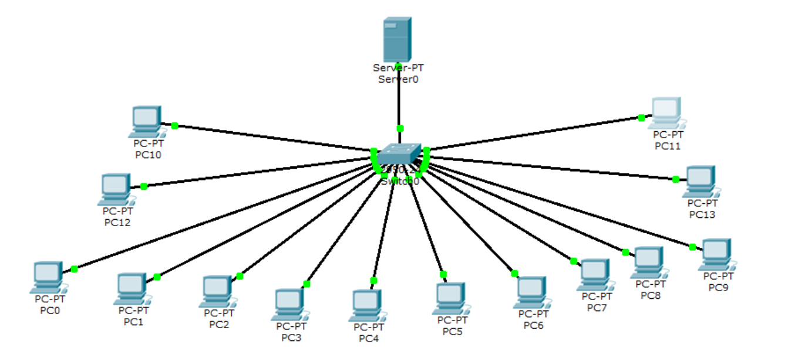

e) Os novos hosts da rede obtêm IP?

Apenas 1 deles obtêm IP pelo número máximo de hosts na rede ser 11.

13. Explique o ocorrido e a causa.

Os hosts não recebem um novo IP pelos outros hosts terem recebido seus Ips, ultrapassando a quantidade de hosts permitidos.

14. Para que serve o DHCP?

A principal função do DHCP é distribuir endereços IP e configurar a máscara de sub-rede, o gateway padrão e as informações do servidor DNS.

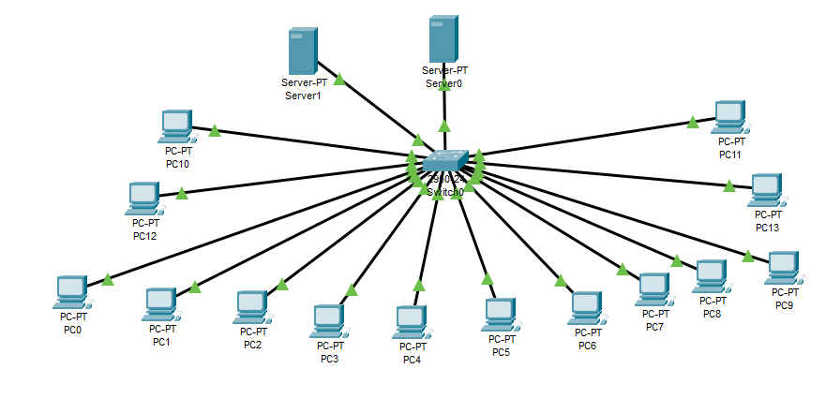

21. Encerre o Cisco Packet Tracer e responda:

f) Dois DHCP-Servers podem atuar numa mesma rede?

Não.

g) Se sim, qual a vantagem de se fazer isso?

h) Ainda em caso positivo, que cuidados devem ser tomados?